

**2019年吉林省长春市中考物理模拟试卷（四）**

**一、单选题（共9题；共18分）**

1.小明身高为1.5m．站立在平面镜前2m处，他以0.1m/s的速度远离平面镜，2s后，他的像到他的距离和像的大小变化描述正确的是（   ）

A. 4.4m，像的大小不变         B. 3.6m，像的大小不变         C. 2.2m，像变小         D. 1.5m，像变大

2.下列现象发生的过程中，吸收热量的一组是（   ）

①春天，冰雪融化汇成溪流

②夏天，从冰箱里面拿出来的饮料罐“出汗”

③秋天，清晨的雾在太阳出来后散去

④冬天，室外草地上出现了霜。

A.                                  B.                                  C.                                  D. 

3.冬天北方的河面结冰，某同学在结冰的河面上行走时突然发现冰面即将破裂，他应采取的措施是（   ）

A. 原处站立不动           B. 立即改成单脚站立           C. 赶快向岸边跑           D. 就地伏下并向岸边爬行

4.关于热现象，下列说法正确的是（   ）

A. 干冰给食品保鲜，利用了干冰汽化吸热  
B. 一瓶水被冰箱冷冻后，取出放一会儿，表面会变湿，是由于水蒸气液化  
C. 把酒精擦在手背上，手背感觉到凉爽，是由于酒精液化放热  
D. 北方的冬天，为了保存蔬菜，在菜窖里放几桶水，利用了水凝华放热

5.如图所示的措施中，为了减小摩擦的是（   ）

A. 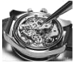                B. 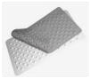

机械表保养时上油     防滑垫表面做得凹凸不平  
C. 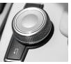                     D. 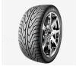

旋钮侧面制有条纹 轮胎上制有花纹

6.某同学设计了一个电子身高测量仪．下图四个电路中，R是定值电阻，R＇是滑动变阻器，电源电压不变，滑片会随身高上下平移．能够实现身高越高，电压表示数越大的电路是（   ）

A. 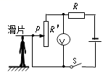   B. 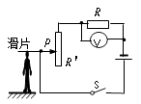C. 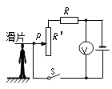    D. 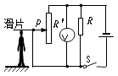

7.下列说法正确的是(     )

A. 电磁铁磁性强弱只与电流大小有关  
B. 通电导体在磁场中受力方向只与电流方向有关  
C. 导体在磁场中做切割磁感线运动时，一定会产生感应电流  
D. 位于磁场中可自由转动小磁针静止时，N极所指的方向即为该点的磁场方向

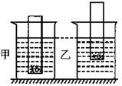8.在一支平底试管内装入适量细砂，然后先后放入装有甲、乙两种不同液体的烧杯里，如图所示，下列说法正确的是（     ）

A. 试管在甲液体中受到的浮力较大

B. 甲液体的密度大于乙液体的密度  
C. 甲、乙两种液体对烧杯底的压强一样大               

D. 乙液体对烧杯底的压强大

9.如图甲所示的电路中，电源电压保持不变，R是定值电阻，R1是一个由半导体材料制成的热敏电阻，其阻值随温度变化的曲线如图乙所示。则下列判断正确的是（   ）

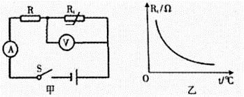

①温度升高时，电流表示数增大；

②温度升高时，电压表示数增大；

③温度升高时，电路消耗的总功率增大；

④温度升高时，定值电阻R消耗的电功率不变

A. 只有①③                          B. 只有②④                          C. 只有②③                          D. 只有①③④

**二、多选题（共1题；共3分）**

10.下列说法中正确的是（   ）

A. 地磁场的南极在地理南极的附近  
B. 通电金属导线中的电流方向与该导线中自由电子定向移动的方向一致  
C. 电磁感应现象是英国科学家法拉第通过大量实验发现的  
D. 核电站发电时利用核裂变技术将核能转化为电能

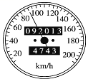**三、填空题（共6题；共14分）**

11.沪蓉西高速恩施段建成通车后，小强一家驾车外出旅游．汽车即将进入某隧道时，小强从隧道入口上方的标示牌得知隧道全长12km，兴奋的小强特意观察了汽车速度计，如图所示，这个示数反映的是汽车的 ________速度．如果保持这个车速通过此隧道，则需时间为　 ________ min．

12.如图是小阳制作的多用途手电筒，AB处是可插入胶片的小插口，CD、EF是可左右伸缩的套筒，DF处装入凸透镜.当手电筒作照明用时，调节套筒，使灯泡灯丝处于________位置，射出平行光线；在此基础上，作幻灯机使用时，在AB处插入幻灯片，接下来应把套筒向________ (填“左”或“右”)移动，才能在前方屏幕上观察到________ (填“正立”或“倒立”)放大的实像.



13.向两张竖直放置的纸中间吹气时。两张纸会向________运动。其原因是中间________大，压强________。

14.冬天用暖手水壸暖手是通过________改变手的内能；其中装的是水，是因为水的________大。

15.如图所示，电压 ，灯泡L的额定电压为9V，其电流与电压的关系如图所示，滑动变阻器R的最大阻值为 则灯泡L正常发光时的功率为________ 阻值为________ 在调节滑动变阻器的过程中，灯泡L消耗电功率的最小值是________ 在某次正常调节中，R的阻值变化量比L的阻值变化量大，则滑片P的移动方向是________ 选填“一定向左”“一定向右”或“向左、向右均可” 。  
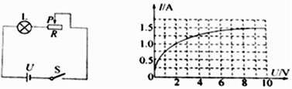

16.底面积为S1的圆柱形容器内盛有适量密度为ρ的液体，在滑轮组的下方，悬挂一底面积为S2的圆柱形物体A，此物体部分浸入液体中，如图所示。当绳的自由端被向上拉动距离s时（物体下表面一直保持在液体中），定滑轮对天花板的拉力的变化量为________ 。  


**四、计算题（共2题；共19分）**

17.用一个动滑轮把重为G=100N的物体提到h=9m的高处，人拉绳端的力F=60N问：

（1）人做的总功是多少？

（2）人做的有用功是多少？

（3）人做的额外功是多少？

（4）动滑轮的机械效率是多大？

（5）若人提物体所用时间为20s，则人做功的功率多大？

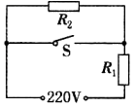18.如图是一个电热毯的简易电路图，R1是电热毯的电热丝，R2是定值电阻。该电热毯有高、低温两个档，高温档功率为110W，R2的阻值为660Ω。求：

（1）电热毯低温档的功率。

（2）高温档工作10min产生的热量。

**五、作图题（共2题；共10分）**

19.如图所示，水面上方有一发光点A1 ， 水中另有一 发光点A2.人在空气中看到A2在水中的位置就是A1在水中的像A的位置，请画出：  
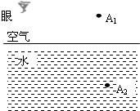

⑴A1发出的光经水面反射进入人眼的光路图；  
⑵A2发出的光进入人眼的光路图.

20.请在图中标出静止在磁场中的小磁针的N极和磁感线的方向，用“+”、“﹣”标出电源正负极．

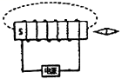

**六、实验题（共6题；共36分）**

21.在研究水的沸腾实验中：

（1）所用的液体温度计是利用液体________的性质制成的．为了完成本次实验，由表格知，应选用测温物质为________的温度计．

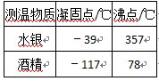

（2）如图甲所示，刚倒入热水时发现温度计管壁模糊，很难看清示数，主要原因是________．

（3）烧杯上方加一纸盖后进行实验，如图乙所示．每隔1min记录温度计示数（如表），4min时温度计示数如图丙所示，此时温度为________℃，直到水沸腾一段时间后停止读数，由表可知水的沸点为________℃．

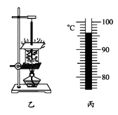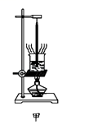

（4）根据表中的数据在图丁中画出水温随时间变化的图象．

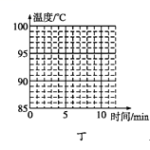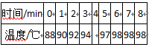

22.【实验名称】探究凸透镜成像规律

（1）从左到右分别放置蜡烛、凸透镜和________，使三者的中心在________，正确调整后，不断改变蜡烛与凸透镜间的距离，并移动光屏进行实验，所获得的数据如下表：

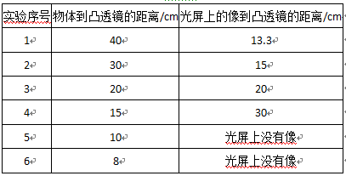

（2）【分析与论证】

①当凸透镜成实像时，物距增大，像距________．

②如图所示，光屏应移至________区域才能找到清晰的像．当蜡烛在________范围成放大的实像．

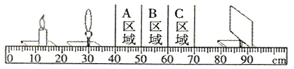

③观察火焰经凸透镜所成正立、放大的虚像，人眼应透过凸透镜向________观察（填“左”或“右”）．

④在整理器材时．香香同学偶然在凸透镜上看到了身后景物正立、缩小的像．它的成像原因是光的________（填“直线传播”、“反射”或“折射”）．

23.如下图所示，下表是某实验小组同学做“研究滑动摩擦力的大小跟哪些因素有关”的实验记录。

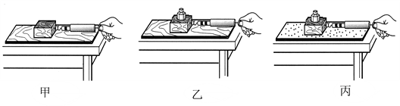

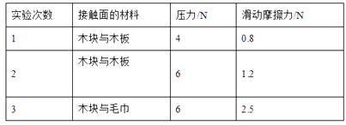

（1）实验中，弹簧测力计显示的读数是拉力的大小，间接测得滑动摩擦力大小的关键是要保证木块做________运动。本实验采用的研究物理问题的方法是________ 。根据________知识可知，可以得到木块所受的滑动摩擦力的大小。

（2）分析比较序号1和2的实验数据，可得出的结论是：________；

（3）分析比较序号________和________的实验数据，可得出的结论是：压力相同时，________，滑动摩擦力越大。

24.在“探究影响导体电阻大小的因素”实验中，小明设计了如图电路．

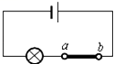

（1）在连接电路时发现，还缺少一个元件，他应该在电路中再接入的元件是________．

（2）为粗略判断a、b两点间导体电阻的大小，可观察________．

（3）另有甲、乙两位同学分别对小明的电路作了如下的改进：甲把灯泡更换为电流表；乙在原电路中再串联接入电流表．你认为________同学的改进更好一些，理由是________．

25.小明用同种液体探究阿基米德浮力原理，做了如图所示的实验．

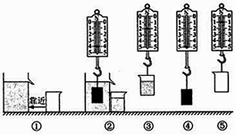

（1）正确的实验顺序是________．

（2）由________可得，物体受到液体的浮力为________*N* ．

（3）由________可得，物体排开液体的重力为________*N* ．

（4）由此可得实验结论： ________ 液 ．

（5）小华发现，小明实验过程中所用的同种液体是水，已知 ，则物体的密度为________ ．

26.小芳到实验室做“测量小灯泡额定功率”的实验时，老师只给她提供了如下器材：标有“3.8V”的小灯泡、电源、滑动变阻器、开关、两个电压表V1和V2（没有电流表）、阻值为10Ω的定值电阻*R*0、导线若干. 她根据所给定的器材经过认真思考后设计了正确的实验电路，如图甲是该电路的不完整电路图.

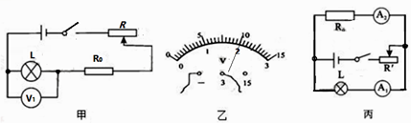

（1）请你将图甲中电路图补充完整.

（2）闭合开关后，为了测量小灯泡的额定功率，应调节滑动变阻器，使电压表V1的示数为________V，此时电压表V2的示数如图乙所示，小灯泡的额定功率为________W.

（3）她还进一步设计出了如图丙所示电路图测量小灯泡额定功率，调节滑动变阻器，使电流表A2的示数为________A时，再读出电流表A1的示数，即可计算小灯泡的额定功率.

（4）小明说，利用丙图，把*R*0更换成未知电阻*R*x，把小灯泡的额定电流和额定功率当作已知条件（灯丝电阻随温度而变化），可以测出未知电阻*R*x的阻值. 方法为：调节滑动变阻器，使电流表A1的示数为________A时，读出电流表A2的示数，即可计算*R*x的阻值.

**参考答案**

一、单选题

1.A 2. D 3.D 4.B 5.A 6. B 7.D 8. D 9. A

二、多选题

10.CD

三、填空题

11.瞬时；8 12.焦点；右；倒立

13.中间；流速；小 14. 热传递；比热容

15.；6；2；向左、向右均可 16. 

四、计算题

17.（1）1080J．（2）900J．（3）180J．（4）83.3%．（5）54W．

18.（1）44W（2）6.6×104 J

五、作图题

19.如图： 20.如图所示：   
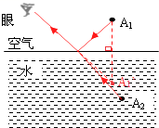 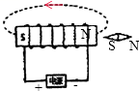

六、实验题

21. （1）热胀冷缩；水银（2）热的水蒸气遇冷液化成小水珠附在温度计上（3）96；98  
（4）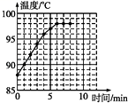

22.（1）光屏；同一高度（2）减小；B；一倍焦距和二倍焦距；左；反射

23.（1）匀速直线；控制变量法；二力平衡  
（2）接触面粗糙程度相同时，压力越大，滑动摩擦力越大（或：接触面粗糙程度相同时，滑动摩擦力大小与压力大小成正比）（3）2；3；接触面越粗糙

24. （1）开关（2）灯泡的亮度（3）乙；灯泡能保护电路

25.（1）（2）；1（3）；1（4）  
（5）

26.（1）如图所示:

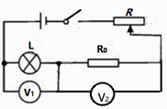

（2）3.8；0.76（3）0.38（4）0.2